Инструкция по подключению к видеоконференции Zoom
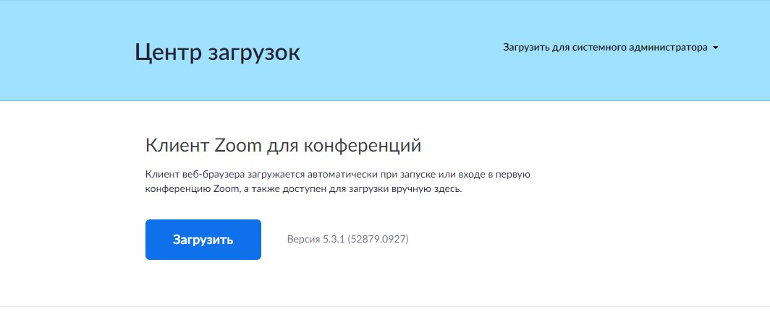
- https://zoom.us/download - ссылка для загрузки программы на рабочее место.
- Нажимаем на кнопку «Загрузить», открываем скачанный файл.
- 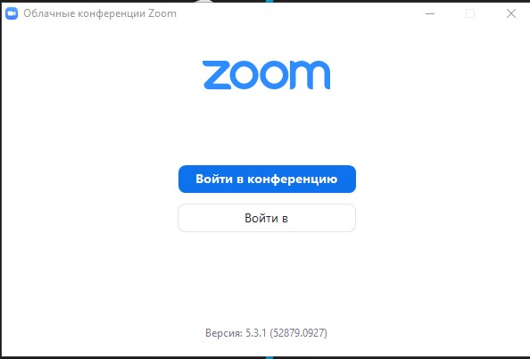Кликаем на кнопку «Войти в конференцию»

- Введите идентификатор конференции и свое имя и нажмите кнопку «Войти»
Идентификатор находится в письме-приглашении, которое было разослано Вам накануне.
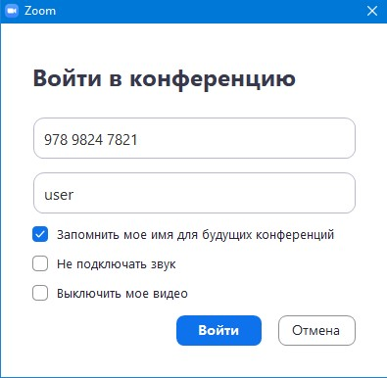Перед Вами пример подключения к видеоконференции.

- Введите код доступа конференции, который также находится в письме-приглашении и нажмите «Войти в конференцию». После данного этапа вы подключились к видеоконференции.
